Видео модуль
SCAITEL
UTD 1732/41
UTD 1732/1

сертификат соответствия
№ РОСС.IT.ME03.A05735

ПАСПОРТ

И ИНСТРУКЦИЯ ПО монтажу

Санкт – Петербург
2009

Общие данные
Видео модуль 1732 используется в системах прямой и цифровой адресации с аудио устройствами серии Scaitel. Обеспечивает видео изображение с панели вызова. Может применяться совместно с пультом консьержа 1038/40.

Для данного видео модуля необходимы следующие монтажные панели: UTD1732/91 – для систем с прямой адресацией
UTD1732/92 – для систем с цифровой адресацией

Основные параметры

Размеры: высота – 220мм
ширина – 167мм
глубина – 56мм
Модель UTD1732/1 – Видео модуль ч/б изображения
Модель UTD1732/41 – Видео модуль цветного изображения

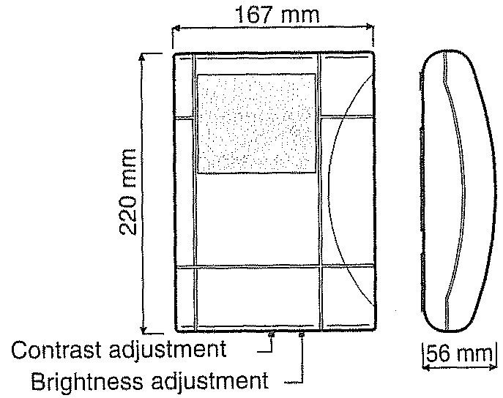
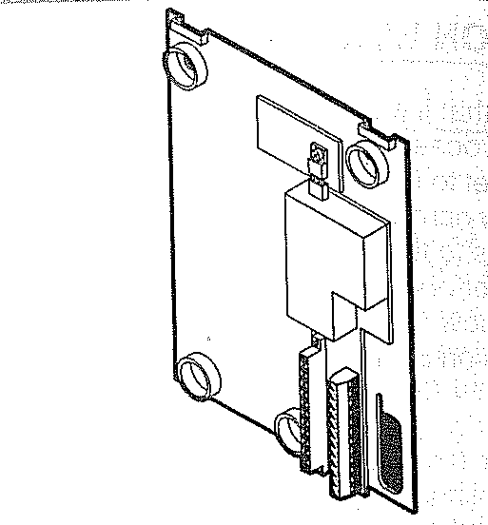

Гарантийные обязательства

Компания-поставщик гарантирует стабильность всех технических характеристик устройства при соблюдении требований к установке и эксплуатации. В течение 12 месяцев с даты сдачи системы в эксплуатацию Поставщик обязуется бесплатно производить ремонт неисправного оборудования.

Дата сдачи системы в эксплуатацию «____» «______» 20___

УРМЕТ ИНТЕРКОМ АКЦИОНЕРНОЕ ОБЩЕСТВО
---------------------------------------------------------------------------------------------------------------------

191123, Санкт-Петрбург, ул. Фурштатская, 33, пом.4 Тел./факс (812) 441-3041

127055 Москва,ул. Лесная, дом 43, офис 429, тел.: (499) 973-19-81

E-mail : sales@urmet.ru http://www.urmet.ru

